**Динамические характеристики двигателя постоянного тока**

  Динамическая характеристика двигателя постоянного тока зависит от характеристики механической части, начальных условий, уровня и характера возмущающих воздействий. Если нагрузка электродвигателя имеет пульсирующий характер:

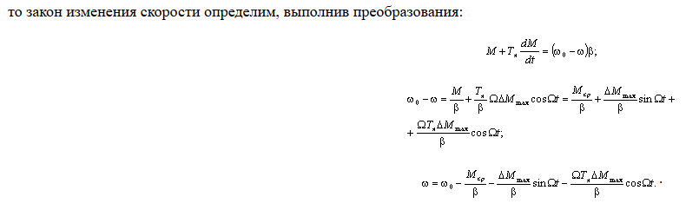

По уравнению выше на рис. 6.4 показана динамическая механическая характеристика двигателя с независимым возбуждением в режиме установившихся колебаний.

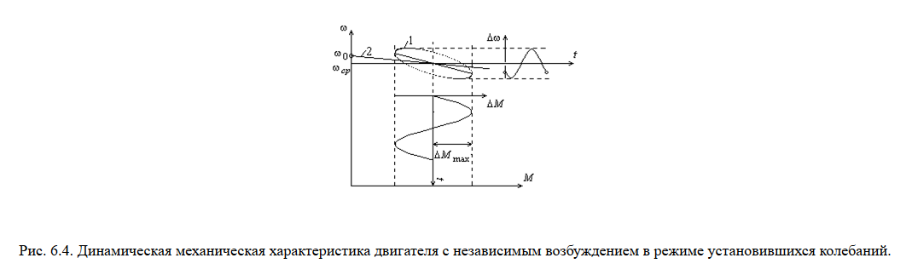

У двигателя постоянного тока с независимым возбуждением величина Тя относительно мала, поэтому они имеют высокие динамические характеристики. Сказанное справедливо лишь для двигателя с компенсационной обмоткой. При отсутствии последней вследствие реакции якоря величина потока машины может уменьшаться на величину, достигающую 20%.